**Методология Рейтинга ППС**

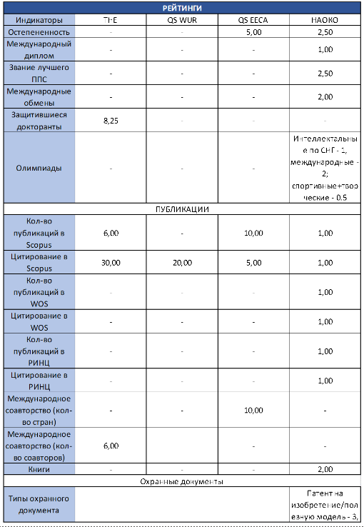

**Рейтинг ППС**

1. Сперва берем всех сотрудников [tb_indiv_subject];
2. Соединяем с их труд. деятельностью [tb_work_activity] и получаем с истории самую последнюю труд. деятельность [Memory group by];
3. Затем оставляем те субъекты, чьи позиции совпадают с позициями ППС:

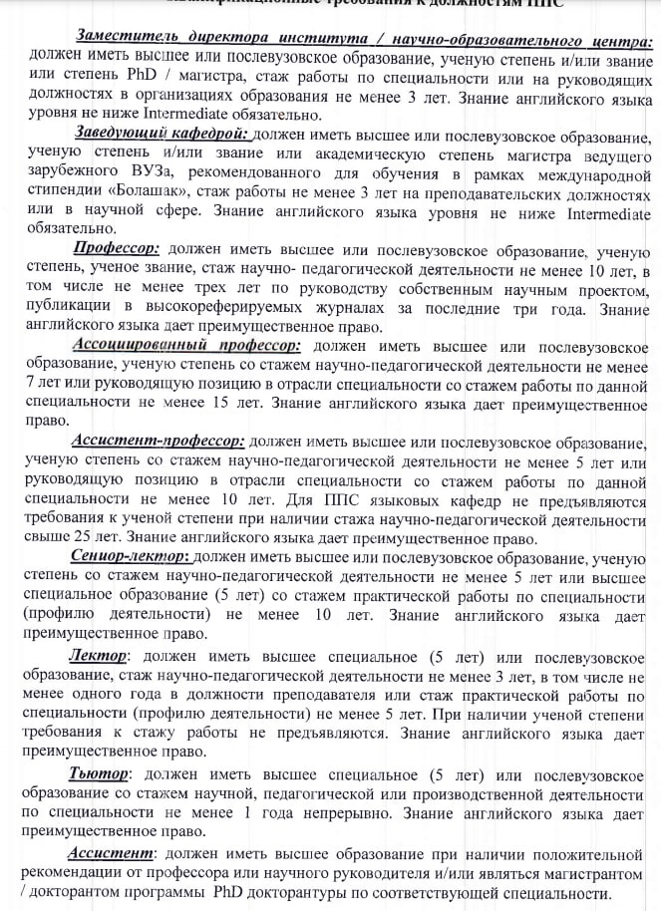

1. Для получения индикатора НАОКО – Остепененность ППС связываем ППС с tb_subject_index [Merge join 10] и в [Memory group by 2] берем Last non-null value для максимального заполнения поля f_acad_degree_id;
2. Соединяем эти данные с tb_treatise [Merge join 4] и прикрепляем к этим данным tb_treatise_citation [Merge join 5] для Индикторов кол-ва публикаций и цитирований;
3. Разделяем данные на две части в [Select values] для Scopus и WoS соответственно;
4. В [Scopus publ/cit] фильтруем публикаций Scopus с помощью:

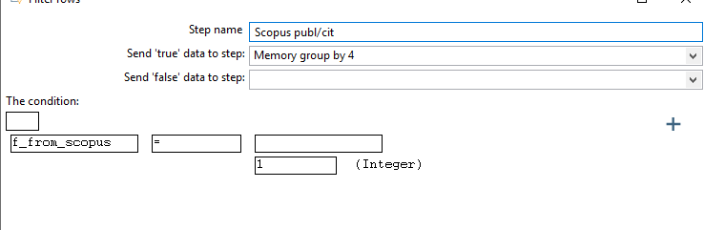

1. В [period publ] ОБЯЗАТЕЛЬНО! указываем за f_issue_year период публикаций и период цитирований – период Рейтинга ППС (в трансформации указано f_issue_year>=2019 and f_issue_year<2020 and f_cit_year>=2019 and f_cit_year<2020):

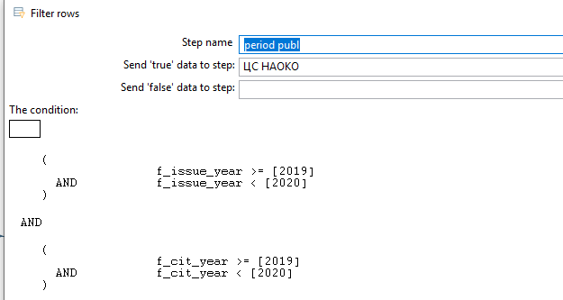

1. В узле [ЦС НАОКО] f_cit_type=’S’ для получения цитирований с самоцитированием и для узла true [Memory group by 3], для получения цитирований без самоцитирований узел [Sort rows 29]:

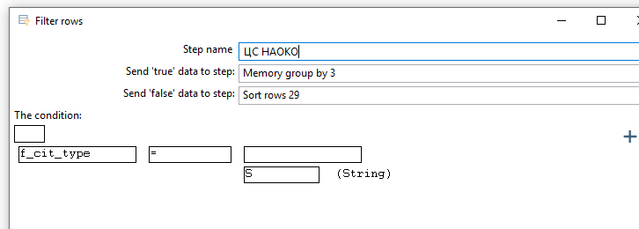

1. В [Memory group by 3] для каждой публикации ППС суммируем кол-во цитирований с самоцитированием и переименовываем его как cit_scopus_2019_for_NAOKO, т.к. цитирования с самоцитированием используются только для НАОКО:

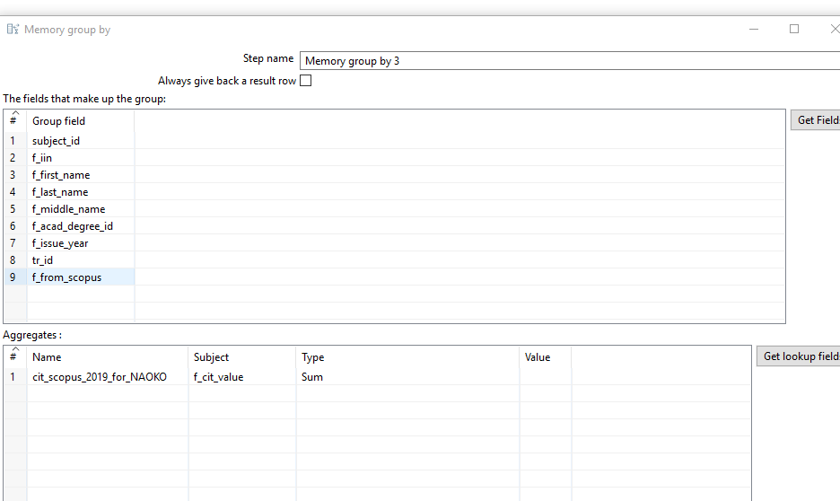

1. Далее в [Memory group by 9] для ППС агрегируем данные: получаем кол-во публикаций, кол-во цитирований без самоцитирования и кол-во цитирований с самоцитированием;
2. Соединяем полученные данные со скопуса с данными до шага №4 [Merge join 6];
3. Те же самые шаги 7-12 проделываем для публикаций WOS, прим. в ВОС нет цитирований без самоцитирований;
4. Для получения данных для индикатора Международное соавторство (кол-во соавторов) связываем с таблицей tb_int_coauth [Merge join 16] и считываем авторов из др.стран[int_auth];
5. Международное соавторство (кол-во соавторов из стран ТОП50), получаем соавторов из стран ТОП-50 [Filter rows 3 2], и в [countries_top50] для каждого ППС получаем кол-во авторов из стран топ-50:

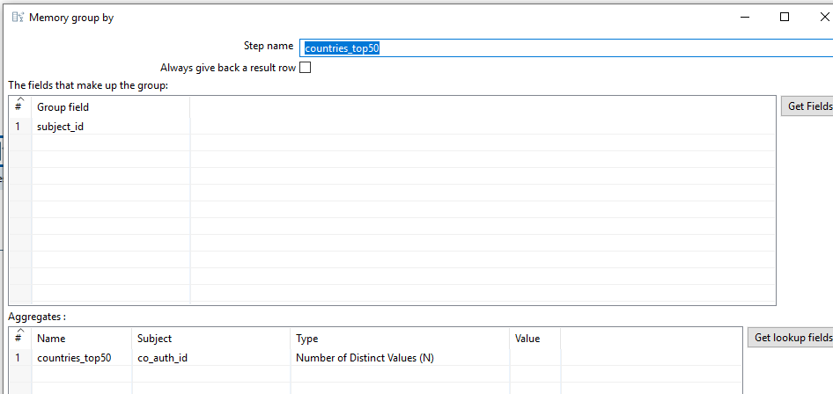

1. В узле [Formula 6] во всех полях для индикаторов там, где пустые значения вставляем значения 0:

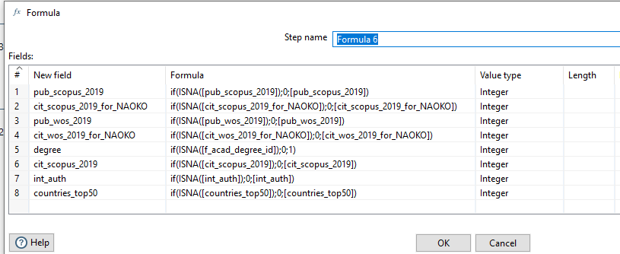

1. В [Merge join 13] привязываем к данным данные Международных дипломов, в узле [Formula] непустое значение заменяем 1, если пустое 0;
2. В [Merge join 15] привязываем данные Лучший ППС и в [Formula 2] непустое значение заменяем 1, пустое 0, при этом год получения награды f_year>=2019 and f_year<2020-это период Рейтинга;
3. [Merge join 18] связывает данные с Международные обменов, те же самые шаги 17,18 проделываем в [Formula 3];
4. В [Add constants] добавляем константы для каждого ППС с 0 значением кол-во публикаций РИНЦ, кол-во цитирований РИНЦ, Международные олимпиады, Олимпиады СНГ, т.к. данных нет;
5. Разделяем данные в [Select values 2] для 4 рейтингов НАОКО, THE, QS, QS EECA;
6. В [Наоко баллы] объявляем баллы для индикаторов;
7. В [Получение MAX Наоко] получаем максимальные значения для каждого индикатора;
8. В [Формулы индикаторов НАОКО] для индикаторов прописываем формулы НАОКО;
9. Для получения overall [Сумма всех инд НАОКО] и просуммируем баллы всех индикаторов;
10. Далее загружаем данные в tb_total_calc_indicator_spyders.
11. Шаги 22-26 повторяем для THE, QS WUR, QS EECA.